基于 FPGA 的全数字控制同步 Buck 降压电源设计
—— 5 ns 分辨率数字 PWM、周期同步采样与逐周期保护
摘要
本作品面向精密仪器的低压供电轨（如半导体制造与精密测量装备中传感器、模拟前端的数字预稳压级），以 AMD Zynq-7020（XC7Z020）为核心，设计并实现了一套 24 V 输入、5 V/0–3 A 输出的全数字控制同步 Buck 降压电源。系统将开关频率设为 200 kHz，由 FPGA 在 200 MHz 时钟域内产生互补 PWM 波形；DPWM 在 200 MHz 时钟域内以 5 ns 时间分辨率（占空比 0.1%）调节脉宽，并插入 200 ns 数字死区，取代传统模拟 PWM控制器；输出电压与电感电流经采样调理后，由 12 bit／65 MSPS 的 AD9226 以 2 MHz 速率、并与 PWM 周期严格同步地在“安静窗”（开关瞬态结束之后）内采样，送入 FPGA 内的 2P2Z 数字补偿器构成闭环，实现数字化的环路补偿与实时监控。
在保护方面，本作品构建了三层保护架构：10 mΩ 分流电阻配合 INA180A2（50 V/V）得到 0.5 V/A 的电流采样灵敏度，经 LM393 双通道比较器分别实现可调过流保护（OCP，默认 3.5 A）与过压保护（OVP，设计目标 5.76 V）；比较器输出线与形成 FAULT_N 故障信号，FPGA 在 2 个 200 MHz 时钟内完成逐周期封波并进入闩锁状态、直至人工复位，从而在功率器件受损之前切断驱动。该数字链路的固有延迟实测 58 ns（FAULT_N 引脚到 PWM 引脚，无滤波状态）；为抑制比较器毛刺另有1 µs 数字滤波，计入滤波后端到端约 1.0 µs——仍比中断式软件保护快 2~3 个数量级。
硬件方面，原理图按功能划分为 A–I 九个功能区（电源输入、辅助电源、功率级、栅极驱动、电压采样、电流采样与保护、输出测试、FPGA 接口、ADC 模块接口），板卡尺寸 120.19 mm × 86.28 mm、2 层 1 oz 铜厚，采用功率地与信号地分域、单点星形汇接、开关环路面积最小化、开尔文电流采样与按载流分级的铜宽设计。全部网络经网表逐引脚核对，并完成封装与 BOM 三层核查。
目前已完成：原理图九区设计与核对、PCB 设计并投板、功率板焊接与整机联调，数字闭环已在上板稳定运行——闭环输出 5.00–5.01 V，ADC 稳态码值恒等于参考码（2453），即**稳态误差 0 码**，闭环带载（2 Ω）占空比 22.6~23.0 %、闭环空载 16.8 %（ILA 与示波器实测，命令字随工况变化），空载输入电流 46 mA；独立时序实测得开关频率 200.00 kHz、高侧脉宽 980 ns、低侧脉宽 3980 ns、死区 200 ns，保护响应：数字链路固有延迟 58 ns（无滤波），含 1 µs 数字滤波后故障到封波约 1.0 µs；ADC 采集接口的 RTL 仿真自检 7/7 通过。
采样通道的关键参数最终由实测标定：12 位 ADC 链路实测灵敏度 416 码/V（手册标称 409.6 码/V，偏差 1.5 %）、零点恰为中点 2048 码（无偏置），据此在 FPGA 内以实测增益系数校正。另有一项只有上板才会暴露的硬件前提：AD9226 模块的模拟输入端为 50 Ω 端接，而板上分压器的戴维南阻抗约 10.6 kΩ，直接相连会把反馈信号衰减到 4 %（实测 1.70 V 跌至 0.047 V），本版联调改用板外 220 Ω／2.2 kΩ 低阻分压（实测分压比 0.2017、参考码 2453），下一版将在功率板上增设运放跟随器从根本上解决。
关键词：数字电源；FPGA；同步 Buck；DPWM；2P2Z 数字补偿；逐周期保护
第一部分 作品概述
1.1 功能与特性
本作品是一台由 FPGA 全数字控制、可闭环调节并具备完整保护功能的降压型直流变换器。输入 24 V，输出 5 V，额定电流 3 A（0–3 A 连续可调负载），开关频率固定 200 kHz。FPGA 产生互补的高侧／低侧PWM 驱动信号并通过 IR2110 浮动驱动双 N 沟道 MOSFET（IRLZ44N）构成的同步 Buck 功率级；输出 LC 滤波后经端子输出，板载 LED 分别指示 24 V、12 V、5 V 与 VOUT 状态，并提供 TP1（VSENSE）、TP2（VOUT/GND）、TP3（PWM 同步脉冲）三个测试点便于示波器观察。
控制与保护特性：① 输出端经 30 kΩ 与 10 kΩ（含 10 kΩ 精密电位器）分压，分压比 0.25–0.40 可调，5 V 输出对应约 1.25–2.00 V 的 VSENSE 信号；② 10 mΩ 分流电阻串于低侧 MOS 源极与地之间，经 INA180A2 放大 50 倍后得到 0.5 V/A 的 ISENSE 信号；③ 二者经 LM393 双通道比较器实现OCP（阈值可调，默认 3.5 A）与 OVP（设计目标 5.76 V），故障时拉低 FAULT_N；④ FPGA 在 2 个 200 MHz 内（数字链路 58 ns；含 1 µs 滤波后约 1.0 µs）逐周期封锁两路 PWM，并闩锁故障状态；⑤ 全部模拟信号引出至 J5/J6，数字与电源接口引出至J3/J4 排针，便于示波器与逻辑分析仪测量。
1.2 应用领域
（1）应用定位：面向“对供电稳定性要求高、单路功率在数十瓦以内”的精密低压负载，作为其数字预稳压级。这类负载的通行供电架构是“开关前级＋线性后级”两级串联——开关变换器把 24 V 母线高效降到 5 V 并承担瞬态响应与故障保护，后级再以 π 型无源滤波、低压差线性稳压器（LDO）与电压基准把纹波压到毫伏以下。本作品正是针对这一前级位置设计：数字控制的价值不在于替代线性稳压器的精度，而在于 5 ns 级的调制分辨率、百纳秒级的保护速度与完全可重构的环路参数。
（2）典型场景：半导体制造与精密测量装备中传感器与模拟前端的低压供电轨。以光刻设备的对准与测量子系统为例——对准传感器的图像与信号处理电路、激光干涉仪的接收前端、位置编码器的信号调理，以及温控回路（TEC）的驱动供电，都是 5 V 量级的低压负载；其供电纹波与瞬态扰动会直接耦合进位移解算误差，因此对稳态纹波、负载瞬态恢复与上电行为要求严格。这类子系统通常在设备内由 24 V 直流母线统一配电，正是本作品 24 V→5 V／0–3 A 的输入输出形态。
（3）指标映射与差距：此类模拟供电轨的典型稳态目标在 0.1 % 量级（5 V 下约 5 mV）。本作品直接输出的实测纹波为 60 mV（1.2 %），尚不足以直接作为精密模拟轨使用；但在两级架构下可以满足要求——200 kHz 的 60 mV 纹波经 π 型磁珠／LC 滤波（约 −30 dB）降至约 2 mV，再经直流电源抑制比 60 dB、200 kHz 处约 20 dB 的 LDO 抑制后低于 1 mV（0.02 %）。前级在此架构中承担的三项职能都由数字控制实现：① 5 ns（0.1 %）的占空比分辨率使稳态误差可以细粒度修正；② 58 ns 的数字保护链路与 1 µs 数字滤波兼顾快速封波与抗误触发；③ 环路系数、软启动斜率与限幅值均由 RTL 常量给出，可逐台标定并借片内 ILA 在线观测中间变量。本版的不足同样明确：穿越频率 6.99 kHz、仿真负载阶跃恢复约 4 ms、启动过冲约 +24 %，与这类应用对瞬态恢复的要求仍有差距，改进方向见 §3.6。
（4）其它适用场景：精密仪器中 12～16 位 ADC／DAC 与电压基准的前级预稳压；光电探测器、激光二极管的恒压偏置前级（后级实现恒流）；工业控制、通信设备与嵌入式计算平台中常见的 24 V→5 V 配电形态；以及作为数字控制算法的教学与科研验证平台——补偿器完全以 RTL 实现，可快速替换或并行比较 2P2Z、PID、滑模与预测控制等算法。
1.3 主要技术特点
① 全数字控制：开关频率、占空比、死区与环路补偿全部由 FPGA 数字逻辑产生，无模拟 PWM 控制器，参数可通过修改 RTL 在线调整，并具备重复性一致、不受温漂影响的优点。
② 全数字高分辨率调制：DPWM 在 200 MHz 时钟域内以 5 ns 时间分辨率（占空比 0.1%）调节脉宽，死区由计数器统一产生、不随占空比与温度变化，调制端与控制器完全同源同步。
③ 周期同步“安静窗”采样：ADC 采样时刻与 PWM 周期严格对齐，并安排在开关瞬态结束、振铃衰减之后的窗口内，避免把开关噪声采进环路。
④ 三层保护：硬件比较器（LM393）快速检测 + FPGA 逐周期封波（数字链路 58 ns；含 1 µs 滤波后约 1.0 µs）+ 故障闩锁与人工复位，兼顾速度与安全。
⑤ 面向开关电源的板级设计纪律：开关环路面积最小化、功率地与信号地分域单点汇接、电流采样开尔文连接、按载流分级的铜宽、MOSFET 立式散热布局。
1.4 主要性能指标
项目 | 指标 | 项目 | 指标
输入电压 | 24 V DC | 开关频率 | 200 kHz（周期 5000 ns）
输出电压 | 5 V（额定） | 占空比 | 闭环带载（2 Ω）22.6~23.0 %；闭环空载 16.8 %
输出电流 | 0–3 A | 死区时间 | 200 ns（FPGA 数字死区，按驱动延迟失配留余量）
DPWM 分辨率 | 5 ns（200 MHz 计数，占空比步进 0.1%） | 保护响应 | 数字链路 58 ns；含 1 µs 滤波约 1.0 µs
电压采样 | 板上电位器分压比 0.25–0.40 可调（工作点 0.39）；联调实测改用板外 220 Ω／2.2 kΩ 低阻分压（0.2017） | OCP 阈值 | 3.5 A（1.5–4.5 A 可调）
电流采样 | 10 mΩ + INA180A2（50 V/V）= 0.5 V/A | OVP 阈值 | ≈5.8 V（2.245 V ÷ 0.39，随分压比联动）
ADC | AD9226，12 bit / 65 MSPS；2 MHz 同步采样；**实测灵敏度 416 码/V、零点 2048（无偏置）** | 控制算法 | 2P2Z 数字补偿器（FPGA 内实现）
板卡尺寸 | 120.19 mm × 86.28 mm，2 层 1 oz | 辅助电源 | LM2596×2 → 12 V / 5 V

表 1-1 主要性能指标
1.5 主要创新点
① 全数字 DPWM：调制、死区与保护全部在 200 MHz 时钟域内以数字逻辑实现（时间分辨率 5 ns），调制精度不受模拟比较器与斜坡发生器漂移影响。
② 周期同步“安静窗”采样：采样时刻与 PWM 周期锁定并避开开关瞬态，从源头降低采样噪声对环路的影响。
③ 三层保护架构：硬件比较器快速检测、FPGA 逐周期封波（数字链路固有 58 ns，含 1 µs 数字滤波后端到端约 1.0 µs）、故障闩锁＋人工复位，速度与安全兼顾。
④ 开尔文电流采样：分流电阻两端单独引出采样线至放大器，消除走线压降引入的测量误差。
⑤ 功率地与信号地分域、单点星形汇接：把 3 A 级开关电流约束在功率岛内，避免污染采样与比较器参考。
1.6 设计流程
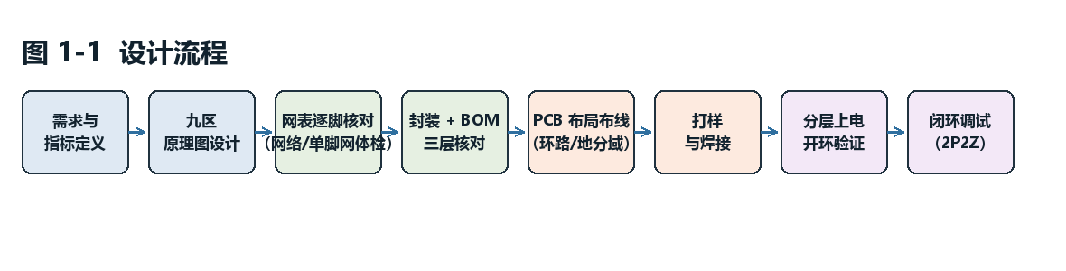
图 1-1 设计流程
整机设计流程如图 1-1 所示：从需求与指标定义开始，先完成 A–I 九区原理图设计，再以网表逐网络、逐引脚核对，并做“单脚网”与“悬空元件”体检；随后完成封装与 BOM 三层核查，进入 PCB 布局布线（开关环路最小化、地分域、铜宽分级）；打样后按分层顺序焊接与上电，先开环验证驱动、死区与自举，再接入数字补偿闭环调试。
第二部分 系统组成及功能说明
2.1 整体介绍
系统由三块电路实体构成：功率板（本作品主体）、FPGA 控制板（Zynq-7020 开发板）与AD9226 高速 ADC 模块，二者通过 J3/J4 排针以杜邦线互连。功率板负责功率变换、辅助供电、栅极驱动、信号调理与保护；FPGA 负责数字 PWM 生成、采样时序控制、闭环补偿与故障处理；ADC 模块负责把调理后的模拟量转换为 12 bit 数字量。
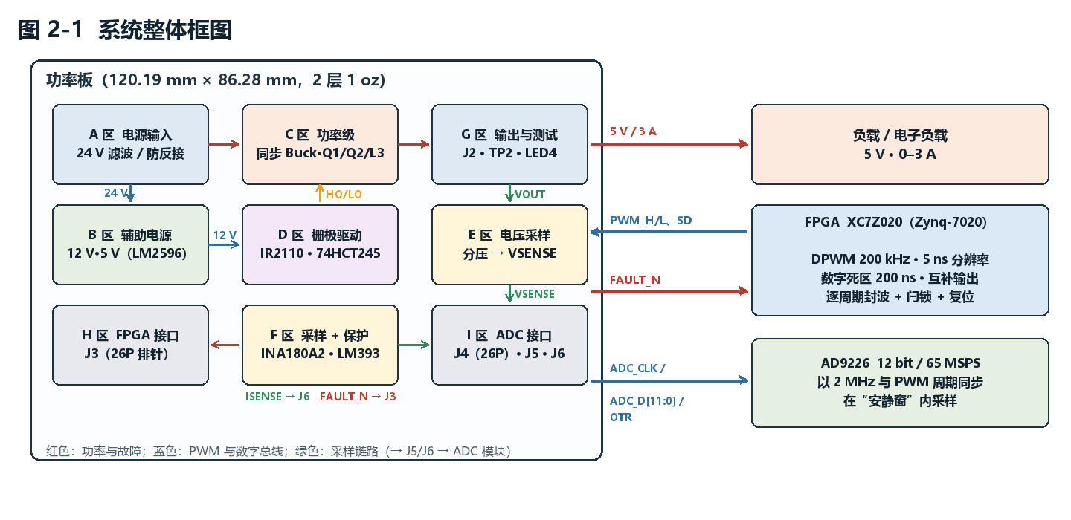
图 2-1 系统整体框图
信号与能量流向如下：24 V 输入经 A 区滤波后，一路送入 C 区同步 Buck 功率级，另一路送入B 区辅助电源产生 12 V 与 5 V；FPGA 输出的 PWM_H／PWM_L 经 D 区（74HCT245 电平缓冲 + IR2110 浮动驱动）驱动 Q1／Q2；功率级输出经 L3 与输出电容滤波后，由 G 区端子输出至负载。E 区分压得到 VSENSE、F 区经分流电阻与 INA180A2 得到 ISENSE，两者送入 AD9226 模块，转换结果以 12 位并行数据回送 FPGA；同时 F 区的 LM393 依据 ISENSE／VSENSE 产生 FAULT_N，经 H 区送入 FPGA 触发逐周期封波。由此形成“PWM 输出 → 功率变换 → 采样 → 数字补偿 → PWM 输出”的完整数字闭环。系统整体框图见图 2-1。
2.2 硬件系统介绍
2.2.1 硬件整体介绍
功率板为 2 层板，尺寸 120.19 mm × 86.28 mm，四角圆角 R7.62 mm，板厚 1.6 mm，铜厚 1 oz，四角设 4 个 Ø3.2 mm 安装孔（孔心距 110.5 mm × 76.2 mm）。板面按功能划分为九个区（图 2-2）：
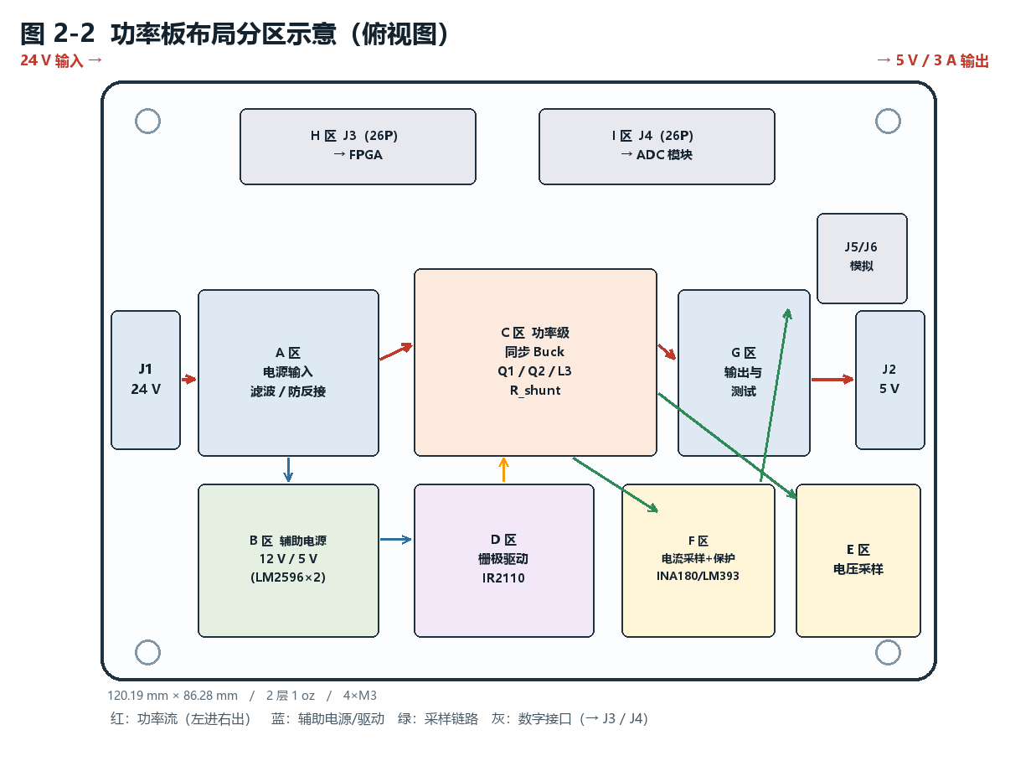
图 2-2 功率板布局分区示意（俯视图）
区 | 名称 | 主要器件与作用
A | 电源输入 | 接线端子、船型开关、防反接二极管 D1、输入电解电容与陶瓷电容，完成 24 V 输入滤波与上电控制
B | 辅助电源 | LM2596×2 分别产生 12 V（IR2110 驱动供电）与 5 V（逻辑与 ADC 供电），含续流二极管与输出滤波
C | 功率级 | IRLZ44N 上／下管（立式散热）、10 µH 一体成型电感 L3、输出电容组、10 mΩ 分流电阻
D | 栅极驱动 | 74HCT245 电平缓冲、IR2110 浮动驱动、自举二极管与电容、栅极／栅源电阻
E | 电压采样 | 30 kΩ 上臂与 10 kΩ+10 kΩ 电位器下臂分压，输出 VSENSE（含 RC 滤波与钳位保护）
F | 电流采样与保护 | INA180A2 电流检测放大器、LM393 双通道比较器分别实现 OCP 与 OVP，线与输出 FAULT_N
G | 输出与测试 | 5 V 输出端子、测试排针 TP2、输出指示灯 LED4 与泄放电阻
H | FPGA 接口 | 26P 排针 J3，引出自有功能序的 PWM、SD、FAULT_N、ADC 总线、时钟与电源/地
I | ADC 接口 | 26P 排针 J4 接 AD9226 模块，J5／J6 引出 VSENSE／ISENSE 模拟量，含模块去耦电容

表 2-1 九个功能区及其作用
2.2.2 机械设计介绍
机械设计围绕“散热、接线与固定”三件事展开：① 两只功率 MOSFET（TO-220）采用立式安装并预留小散热片空间，散热片垂直板面向上，上方预留 ≥25 mm 净空，避免遮挡接口与相邻电容；② 输入／输出端子分置板卡对边（J1 朝左、J2 朝右），使 3 A 级电流走成一条直线，缩短功率回路并避免输入输出交叉；③ 数字与模块接口（J3／J4）置于板卡上边并朝板外，便于杜邦线引出至 FPGA 板与 ADC 模块；④ 四角 M3 安装孔按 (6.858, 5.842) 等位置对称布置，可配铜柱固定或架高散热。板卡版图与丝印见图 2-3。
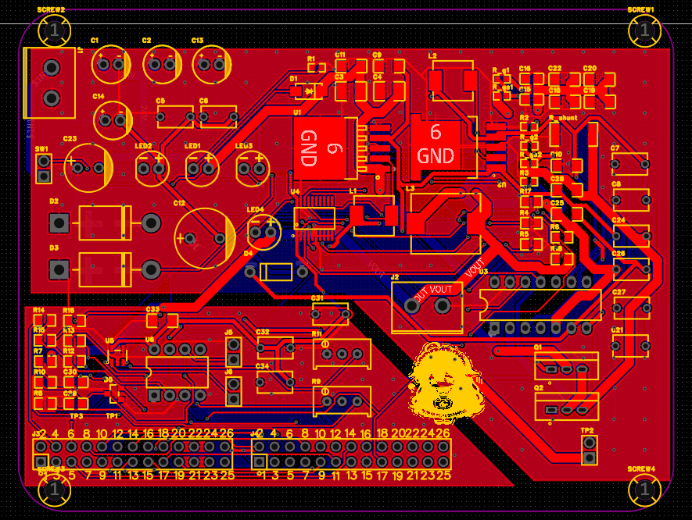
图 2-3 功率板 PCB 版图（顶层铜 + 丝印）
整机装配后的实际形态见图 3-1 至图 3-3 的实物照片；由于本机总损耗不足 9 W、功率管与电感表面积充裕，初版不装散热片，仅在 3 A 满载长时运行时依温升实测决定是否加装。
2.2.3 电路各模块介绍
以下按功能区逐块说明电路设计与关键信号，各功能区原理图依次见图 2-4 至图 2-12。
（1）A 区 电源输入
24 V 输入经接线端子 J1 进入，经船型开关 SW1 后由串联肖特基二极管 D1（SS54）实现防反接保护，随后进入 24 V 母线。母线并联 100 µF 电解电容（C1、C2）与 1210 封装 10 µF 陶瓷电容（C3、C4）、1206 封装 10 µF／50 V 陶瓷电容（C11）以及 220 µF／50 V 电解电容（C23）；其中高频陶瓷电容在PCB 上紧贴功率管漏极布置，为开关电流提供就近的低阻抗回路。LED1 与限流电阻构成 24 V 上电指示。关键信号：24 V（输入）、GND。
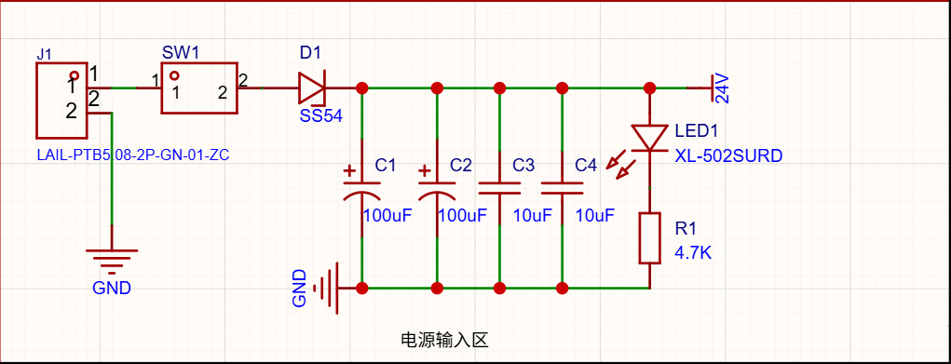
图 2-4 A 区原理图
（2）B 区 辅助电源
采用两片 LM2596 降压型开关稳压器构成两级辅助电源：U1 由 24 V 产生 12 V，用于 IR2110 的VCC 与自举充电；U2 由 12 V 产生 5 V，供逻辑器件（74HCT245、IR2110 的 VDD）、比较器、电流检测放大器与 ADC 模块使用。每级包含续流二极管（D2、D3）、功率电感（L1 68 µH、L2 68 µH）与输出滤波电容，并各配 100 nF 高频去耦电容。关键信号：24 V、12 V、5 V、GND。
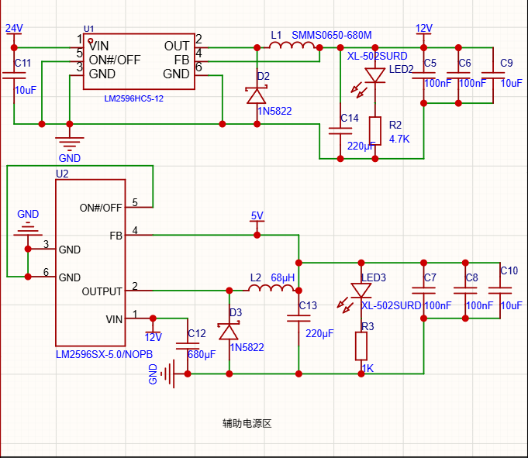
图 2-5 B 区原理图
（3）C 区 同步 Buck 功率级
功率级为同步 Buck 拓扑：上管 Q1 漏极接 24 V 母线，源极与下管 Q2 漏极相连形成开关节点 SW，SW 经 10 µH 一体成型电感 L3（额定电流 7.8 A、饱和电流 8.5 A）接至输出 VOUT；下管 Q2 源极经 10 mΩ 分流电阻接地。按 24 V→5 V、200 kHz、10 µH 计算，电感纹波电流约 1.98 A（峰峰值），额定 3 A 输出时电感峰值电流约 4.0 A，相对 8.5 A 的饱和电流留有 2 倍以上余量。输出侧并联 2×10 µF（0805）与 4×22 µF（1206）陶瓷电容构成全陶瓷输出电容组（标称 108 µF，考虑直流偏压降容后有效容量约 55 µF），并以 10 kΩ 电阻做泄放与预负载。关键信号：24 V、SW、VOUT、ISENSE_P、GND。
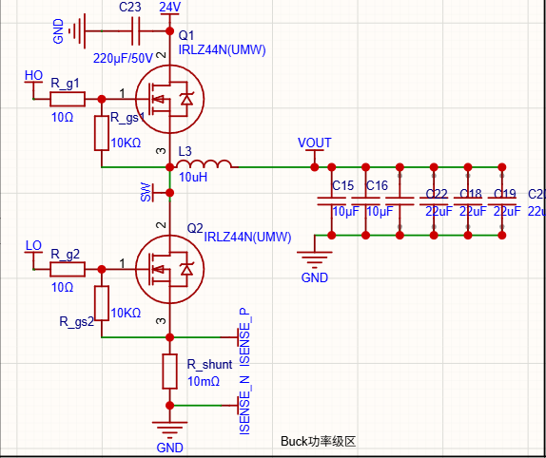
图 2-6 C 区原理图
（4）D 区 栅极驱动
FPGA 输出的 PWM 信号经 74HCT245 缓冲后送入 IR2110 高压浮动驱动器：HIN／LIN 分别控制高侧与低侧输出，SD 为关断输入（高电平有效），VCC 由 12 V 供电，VDD 由 5 V 供电。高侧驱动采用自举方式：自举二极管 D4（UF4007）阳极接 12 V、阴极接 VB，自举电容由 10 µF 与100 nF 并联构成，跨接于 VB 与 VS（即 SW 节点）之间；IR2110 的 COM 接在下管源极侧，保证驱动回流不流入控制地。栅极串接 10 Ω 电阻抑制振铃，栅源间并接 10 kΩ 电阻保证驱动掉电时功率管可靠关断。关键信号：PWM_H、PWM_L、SD、HO、LO、VB、SW。
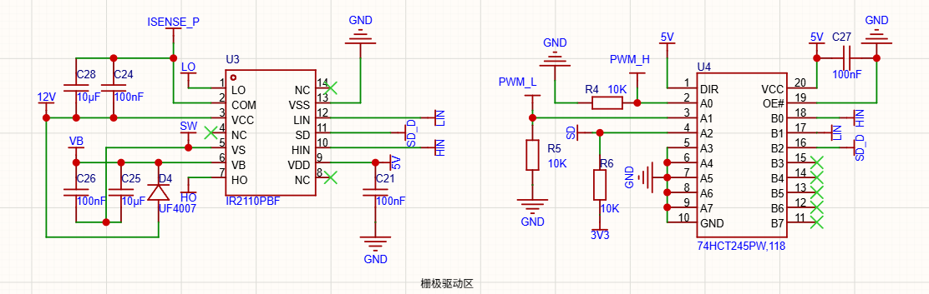
图 2-7 D 区原理图
（5）E 区 电压采样
输出电压经 30 kΩ 上臂电阻与“10 kΩ 电位器 + 10 kΩ 固定电阻”下臂构成的分压网络取样，分压比可在 0.25–0.40 之间调节，工作点定为 **0.39**（5 V 输出对应 VSENSE = 1.95 V），该取值经实测确认可用：12 位 ADC 链路的实测灵敏度 **416 码/V**（手册标称 409.6 码/V，偏差 1.5 %），其零点恰为 12 位中点 **2048 码**（0 V 输入对应 2048）—— 据此推算反馈饱和点约 **12.6 V**，5 V 工作点余量约 55%，即使输出出现过冲到 6 V 亦不会饱和；折算到输出的分辨率约 **4.1 mV/码**（0.08%），配合补偿器中的积分环节可实现无静差稳压。二者的偏移与增益均在 FPGA 内以实测标定值校正。**分压器之后必须加一级单位增益运放缓冲**：AD9226 模块的模拟输入为 50 Ω 端接，而本区分压器的戴维南输出阻抗高达 12 kΩ，直接相连会把 VSENSE 衰减到不足 0.5%（仅约 3 个 ADC 码），反馈完全失效；缓冲器要求单电源 5 V、轨到轨、失调 ≤ 数百 µV，并具备 ≥50 mA 输出能力以驱动 50 Ω 端接。VSENSE 经 1 kΩ 限流电阻与 10 nF 电容组成一阶低通滤波器，并设置 BAT54S 双二极管钳位（分别针对 3.3 V 与地）与测试点 TP1，保证异常情况下不会把超范围电压送入 ADC。关键信号：VOUT、VSENSE、3V3、GND。
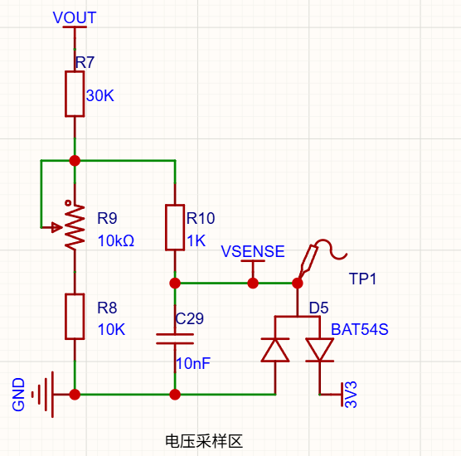
图 2-8 E 区原理图
（6）F 区 电流采样与保护
电流采样采用低侧方案：10 mΩ／2512 分流电阻位于下管源极与地之间，两端以开尔文方式分别引出至 INA180A2 的 IN+／IN−，放大 50 倍后得到 0.5 V/A 的 ISENSE 信号，4 A 对应 2.0 V，与 ADC 量程匹配。ISENSE 分两路使用：一路直接送往 ADC 模块（由 FPGA 在开关瞬态结束后的窗口内采样，无需额外滤波）；另一路经 1 kΩ+10 nF（τ=10 µs）滤波后送入 LM393。
保护由 LM393 双通道比较器实现：通道 1 以 3.3 V 经 4.7 kΩ 与 10 kΩ 电位器分压产生 0–2.245 V 可调阈值（默认对应约 3.5 A）作为基准，与滤波后的电流信号比较，实现过流保护（OCP）；通道 2 以 3.3 V 经 R15(4.7 kΩ) 与 R16(10 kΩ) 分压得到 2.245 V 固定基准，与 VSENSE 比较实现过压保护（OVP），动作点 = 基准 ÷ 分压比 = 2.245 ÷ 0.39 ≈ 5.76 V（+15% 余量）。仿真显示满载跳变时输出过冲可达 +20 %（约 6.0 V），会越过该阈值，因此该电阻按硬件预留可调空间：若联调中确认过冲会触发误保护，把 R16 由 10 kΩ 调至 15 kΩ 即可把动作点抬到 6.4 V。设计上特别记录了二者的联动关系：若日后调整分压比，过压动作点会随之反向漂移（例如分压比取 0.25 时会漂到 9.0 V、保护形同虚设），必须同步调整 R16。过流保护（OCP）阈值取自 ISENSE 支路，与分压比无关。两路比较器输出为开集结构，直接线与形成 FAULT_N 信号并由 10 kΩ 电阻上拉至 3.3 V，任一保护动作都会拉低 FAULT_N。关键信号：ISENSE、ISENSE_P／ISENSE_N、VSENSE、FAULT_N、3V3、GND。
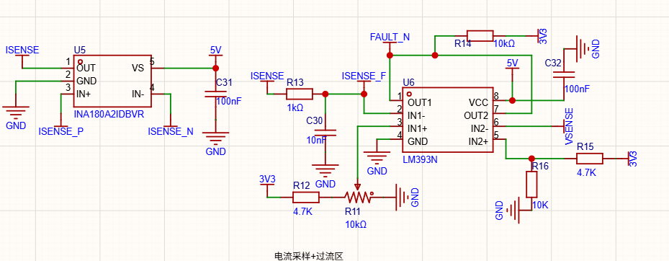
图 2-9 F 区原理图
（7）G 区 输出与测试
输出经 5.08 mm 间距接线端子 J2 引出，配 2P 测试排针 TP2 便于示波器探头与电子负载接线；LED4 与 1 kΩ 限流电阻构成输出指示，10 kΩ 电阻提供输出泄放与最小预负载，避免空载时输出电压因电容储能而长时间保持。关键信号：VOUT、GND。
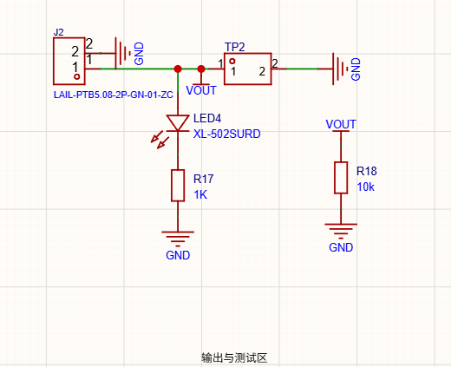
图 2-10 G 区原理图
（8）H 区 FPGA 接口
J3 为 2×13（26P）排针，按“自有功能序”排列，通过单根母-母杜邦线接入 FPGA 板 J10 接口。引出的信号包括：PWM_H、PWM_L、SD、FAULT_N、ADC_CLK、PWM 同步脉冲（TICK）以及 12 位 ADC 数据总线 ADC_D[11:0]、OTR，另含 3V3 与多处 GND。由于 FPGA 板 J10 的第 2 脚为 5 V 输出，本板不使用该脚，仅共地不共 5 V，以避免数字板电源与本板辅助电源互相串扰。关键信号：PWM_H／PWM_L／SD／FAULT_N／ADC_CLK／ADC_D[11:0]／OTR／3V3／GND。
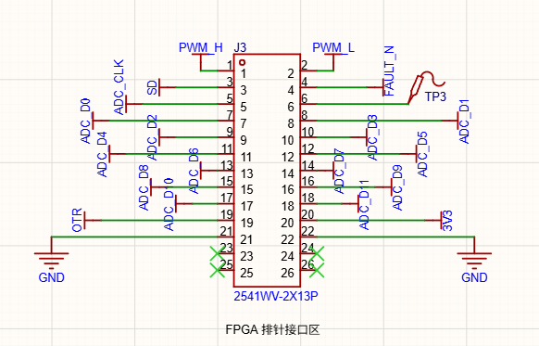
图 2-11 H 区原理图（J3 排针定义）
（9）I 区 ADC 模块接口
J4 为与 J3 同规格的 2×13 排针，用于连接 AD9226 高速 ADC 模块：1–12 脚为 ADC_D0–ADC_D11，13 脚为 OTR（超量程指示），14 脚为 ADC_CLK，并引出 5 V、3V3 与多个 GND，模块电源输入端配置 10 µF 与 100 nF 去耦电容。模拟量通过独立的 J5（VSENSE+GND）与J6（ISENSE+GND）引出，与数字接口在板面布置上保持距离，走线不穿越数字区域。需要特别说明的是，所选用的 AD9226 模块其数字输出电平由模块自身的 DRVDD 决定，必须确保其数字侧工作于 3 V／3.3 V，否则 5 V 电平将超出 FPGA IO 的绝对最大输入范围，这一约束已作为模块选型与验收的首要条件。关键信号：ADC_D[11:0]、OTR、ADC_CLK、VSENSE、ISENSE、5V、3V3、GND。
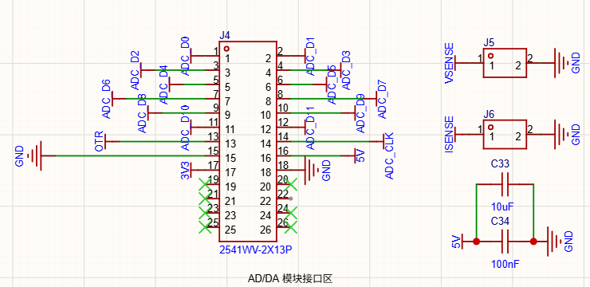
图 2-12 I 区原理图（J4/J5/J6 与模块接线）
2.3 软件系统介绍
2.3.1 软件整体介绍
软件部分为运行于 Zynq-7020 可编程逻辑（PL）侧的全数字控制器，采用 Verilog HDL 编写，在 Vivado 中完成综合、实现与时序约束。顶层模块聚合以下子模块：① 时钟与复位管理；② 数字 PWM 调制器（DPWM）；③ ADC 采集接口（adc_if）；④ 保护与故障处理状态机；⑤ 2P2Z 数字补偿器；⑥ 在线逻辑分析（ILA）观测探针。控制数据通路为：ADC 采样值经定标后进入 2P2Z 补偿器，输出占空比命令送入 DPWM 比较器，与载波比较后生成互补 PWM；保护状态机可随时强制封波。软件总体框图与数据通路见图 2-13。
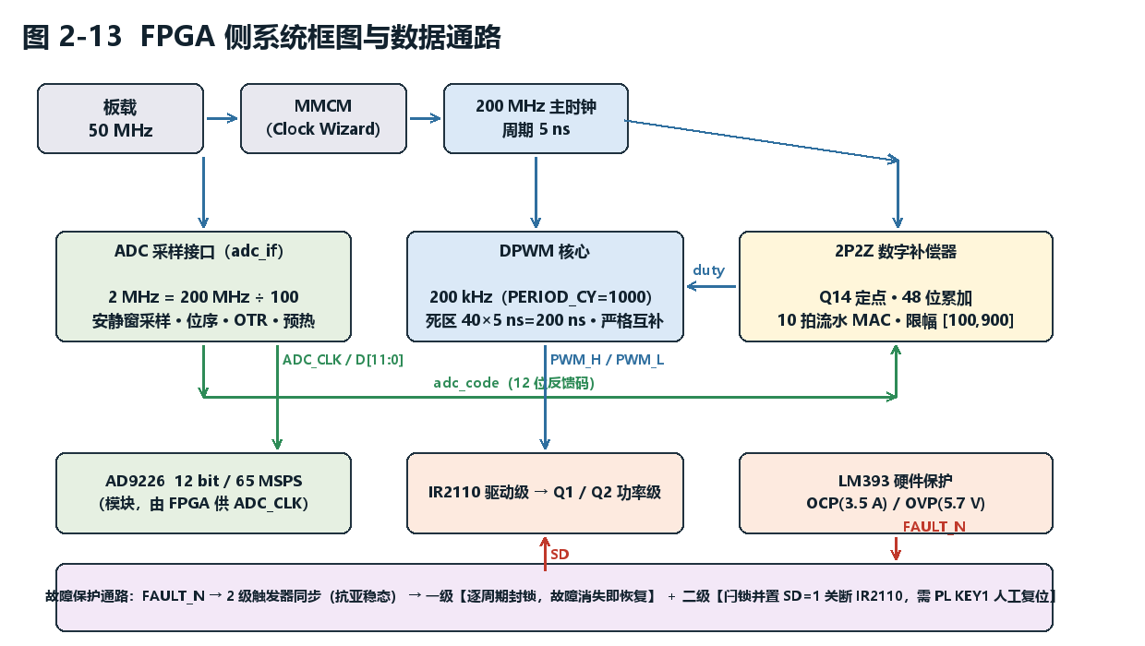
图 2-13 FPGA 侧系统框图与数据通路
2.3.2 软件各模块介绍
（1）数字 PWM 调制器（DPWM）
以板载 50 MHz 时钟经 PLL 倍频至 200 MHz 作为计数时钟，周期寄存器设定为 5000 ns（对应 200 kHz）。占空比命令与递增载波比较产生高侧 PWM，取反并插入 200 ns 数字死区后形成低侧 PWM，两路信号严格互补且死区固定。在 200 MHz 时钟域内，脉宽调节步进可达时间分辨率 5 ns（占空比步进 0.1%）。输出为标准 3.3 V LVCMOS33 电平。关键输入：占空比命令、使能；关键输出：PWM_H、PWM_L、PWM 周期同步脉冲。死区取 200 ns（40 个计数）而非最初的 20 ns，依据是 IR2110 两路传输延迟本身滞后约 120 ns／95 ns、且两路失配可达 10~25 ns，20 ns 的数字死区传到栅极后可能变为负值而形成直通；上板实测印证了这一点（见 3.4 节）。ILA 实测：pwm_h 高电平 15.6 %、pwm_l 76.6 %、死区 40 个 5 ns 点，两路在全部采样点无重叠。
（2）ADC 采集接口（adc_if）
负责产生 2 MHz ADC_CLK（200 MHz ÷ 100），与 PWM 同源，采样相位固定。在每个 PWM 周期的安静窗内采三次（第 220／250／280 拍，间隔 150 ns），第 281 拍做“三点取二”多数表决，使单点毛刺不进入环路。模块还包含位序映射、OTR 超量程状态采集、采样有效性标志、上电预热计数与采样相位确定性控制；RTL 仿真自检 7/7 通过。
位序口径以模块手册（第 4~5 页）为准：模块 `D0` 为最低位（LSB）、`D11` 为最高位（MSB），与 FPGA 的接线满足“J10 针号 = 9 + D 编号”（D11→J10:20 … D0→J10:9）；RTL 侧的取反开关（`adc_inv_off`）使最终码值随输入电压单调递增——这一点由下表的三点直流标定直接验证。
输入（DC，50 Ω 源） | 实测码值 | 理论值（2048 + 409.6×V）
0.0 V | 2053 | 2048
+1.0 V | 2464 | 2457
+2.0 V | 2880 | 2867

表 2-2 AD9226 链路三点直流标定（实测）
最小二乘拟合得 **code = 2048 + 416×Vin**，灵敏度 416 码/V（手册 409.6 码/V，偏差 1.5 %），零点恰为中点 2048 码（无偏置），重复采样抖动仅 ±1 LSB。据此在 FPGA 内以实测灵敏度完成码值—电压换算，并把参考码定为 2453（对应 5 V 经 0.2017 分压后的名义值）。采样相位与 PWM 波形的对齐关系见图 2-14。
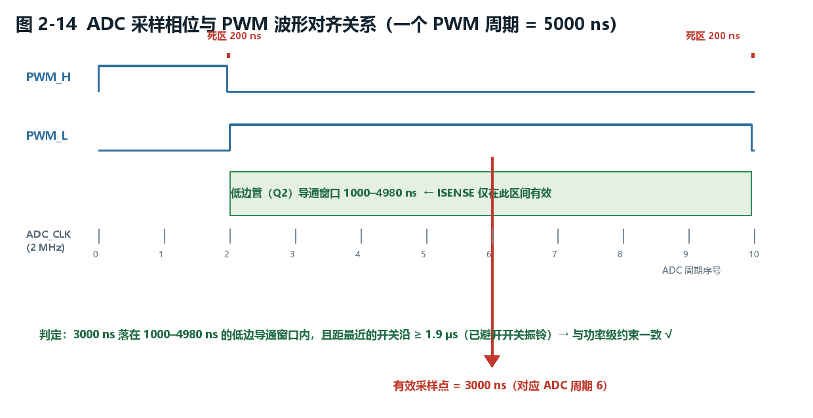
图 2-14 ADC 采样相位与 PWM 波形对齐
（3）模拟接口阻抗匹配（上板发现并解决）
这一节记录的问题只有上板才会暴露：功率板的 VSENSE 是一个高阻节点（分压器戴维南阻抗实测约 10.6 kΩ），而 AD9226 模块的模拟输入端内部为 50 Ω 端接。两者直连时，50 Ω 负载把分压点“吊”了下来——实测 VSENSE 由 1.70 V 跌到 **0.047 V**（衰减到约 1/36），折算到输出只剩十余个 ADC 码，反馈通道实际上已经完全失效。
解决方式分两层：① **本版（不改板）**：在板外用 220 Ω／2.2 kΩ 构成低阻分压（戴维南阻抗仅约 200 Ω，远小于 50 Ω 输入对它的影响可以忽略），实测分压比 **0.2017**，参考码定为 2453；② **下一版（改板）**：在功率板上增设一级单位增益运放跟随器（单电源 5 V、轨到轨、低失调、输出能力 ≥50 mA 以驱动 50 Ω 负载），从根本上消除负载效应。
这一问题的价值在于它纠正了一个容易想当然的假设：分压电阻的比值只决定“算出来的电压”，而**谁能驱动负载才决定“量到的电压”**——高阻分压后必须紧跟缓冲级，这是模拟接口的常识性纪律，也是本作品从“仿真通过”走向“上板可用”之间必须跨过的一道坎。
（4）保护与故障处理
以 FAULT_N 为触发源，采用两级保护：第一级是**逐周期封锁**，核心封波逻辑只用 2 个 200 MHz 时钟周期（10 ns），故障消失后自动恢复，用于抑制瞬时过流；第二级是**闩锁关断**，置位故障标志并保持关断，直至人工复位（PL 按键）。**数字链路本身的固有延迟是 58 ns**（FAULT_N 引脚→PWM 引脚，含 2FF 同步器与输出寄存器，在未加滤波时实测）；此后为抑制比较器毛刺又串入 1 µs 数字滤波，因此当前配置下故障到封波的端到端延迟约 1.0 µs。功率管真正关断还需再叠加 IR2110 约 95~120 ns 的传输延迟。同时可通过 SD 信号直接关闭 IR2110 输出，形成“硬件比较器 + 数字封波 + 闩锁”的多重保护。已通过封波、SD 关断、逐周期自恢复、闩锁不自动恢复、复位解除与响应时间六项证据验证。
上板后暴露的一个问题促成了保护逻辑的关键加固：FAULT_N 最初没有数字滤波，比较器输出上一个纳秒级毛刺被同步链采到后即触发闩锁，表现为“复位后驱动立刻关断、输出仅 0.6 V”，极易被误判为功率级损坏。改进为**1 µs 数字滤波 + 2.62 ms 上电消隐**后，误锁存消失，而真实短路过流仍在 1 µs 内被可靠封锁（详见 3.4 节第 3 条）。
（5）2P2Z 数字补偿器与端到端闭环仿真
依据功率级参数（L=10 µH、C≈55 µF 有效值、开关频率 200 kHz、负载 0–3 A）设计两极点两零点补偿器。由于输出电容为全陶瓷方案、ESR 仅约 1–2 mΩ，其 ESR 零点位于约 1.4 MHz，远高于目标穿越频率，因此补偿器必须自行提供足够的相位超前；输出 LC 双极点的品质因数Q = R·√(C/L) ≈ 3.9、谐振频率约 6.8 kHz，穿越频率只能取在谐振点附近（约 7 kHz），相位裕度约 82°。曾尝试把穿越频率提高到 10 kHz，相位裕度骤降至 14°，予以否决。最终定稿：穿越频率 6.98 kHz；相位裕度的设计目标为 82.6°，含采样与环延时模型的闭环仿真结果为 83.9°。另用解析模型（2P2Z × Buck 二阶振荡环节 × e^(−sTd)，Td = 7.5 µs）独立复核，得 fc = 6.99 kHz、PM = 83.5°——两种建模方式相差不到 2 %，互为印证，说明该环路的稳定性结论对建模假设不敏感。实现上采用 Q14 定点系数、48 位累加器与内部状态限幅（抗积分饱和），并与 Python 参考实现逐点对拍 1100 点，失配 0 点。
为在设计阶段暴露问题，我们搭建了端到端 RTL 闭环仿真链：被控对象（LC 功率级）平均模型 → AD9226 采样模型 → adc_if 采集接口 → 2P2Z 补偿器 → DPWM 调制器，整条链路在 RTL 层闭合，稳态收敛到 4.99 V（设定 5.0 V）、占空比 208（理论 208），且振荡幅度单调衰减，证明环路稳定。仿真同时给出了环路延迟：AD9226 流水线 7 拍（3.5 µs）+ 数据锁存相位（≈3.45 µs）+ 补偿器计算（50 ns）≈ 7.0 µs（1.4 个开关周期）。闭环仿真的稳态结果为：Vout = 4.9946 V、输出纹波 14.9 mV。负载跳变目前只有仿真结果：0.7→3 A 时跌落 15.3 %、3→0.3 A 时过冲 20.2 %、恢复时间约 4.0 ms（回程过冲恢复 2.5 ms），实测负载阶跃待补。按解析模型绘制的环路开环波特图见图 2-15。
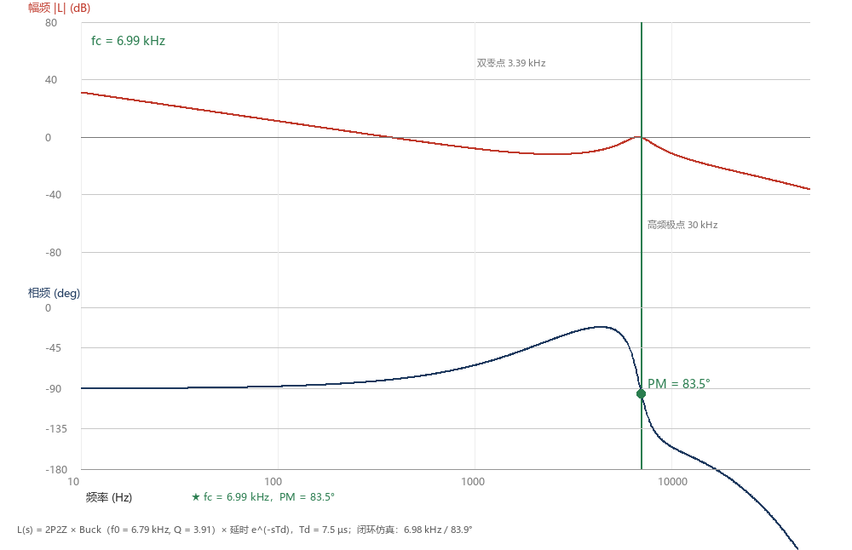
图 2-15 环路开环波特图（解析模型：fc = 6.99 kHz、PM = 83.5°）
仿真与器件手册的交叉核对纠正了一处关键假设，是本作品“仿真驱动设计”的直接体现：仿真最初按“ADC 输入 0–2 V、2048 码/V”建模，据此判断分压比 0.39 时反馈余量仅 2.5%、并建议下调分压比；进一步核对 AD9226 模块的实际传输特性（模拟输入 ±5 V 对应全量程，即 409.6 码/V、0 V 对应码值中点 2048）后确认——原分压比下的反馈饱和点为 12.8 V，余量充足，分压比应维持 0.39 不变。这一过程说明：**采样通道的“量程与灵敏度”必须以器件手册为准，不能凭直觉假设**；同时也暴露出仿真模型的输入条件本身需要被验证。
核对中还发现一个必须由硬件解决的前提：模块的模拟输入为 50 Ω 端接，而反馈分压器的戴维南阻抗约 2.5 kΩ，直接相连时 VSENSE 会被分压到不足 2%（折算到输出仅十余个 ADC 码），反馈将完全失效。因此在功率板上增设一级单位增益运放缓冲（单电源 5 V、轨到轨、低失调、具备数十 mA 输出能力），使分压器不被吊载、并能驱动模块的 50 Ω 输入。
（6）引脚与时序约束
通过 XDC 文件对 13 根 ADC 引脚及其余控制信号进行管脚绑定与电平标准约束（LVCMOS33），已完成综合实现并满足时序（最差负裕量 WNS 为正）。
第三部分 完成情况及性能参数
3.1 整体介绍
截至文档编写时，系统已完成原理图设计、板级核查、PCB 设计与投板、功率板焊接与整机联调：数字 PWM、ADC 采集、2P2Z 补偿与三层保护均已在实际硬件上闭环运行，**闭环稳压输出 5.00–5.01 V、ADC 稳态误差 0 码**，综合时序余量 +0.581 ns。功率板功率级上电调试历时 6 天，期间发现并修正的三个硬件问题已整理为 3.4 节。
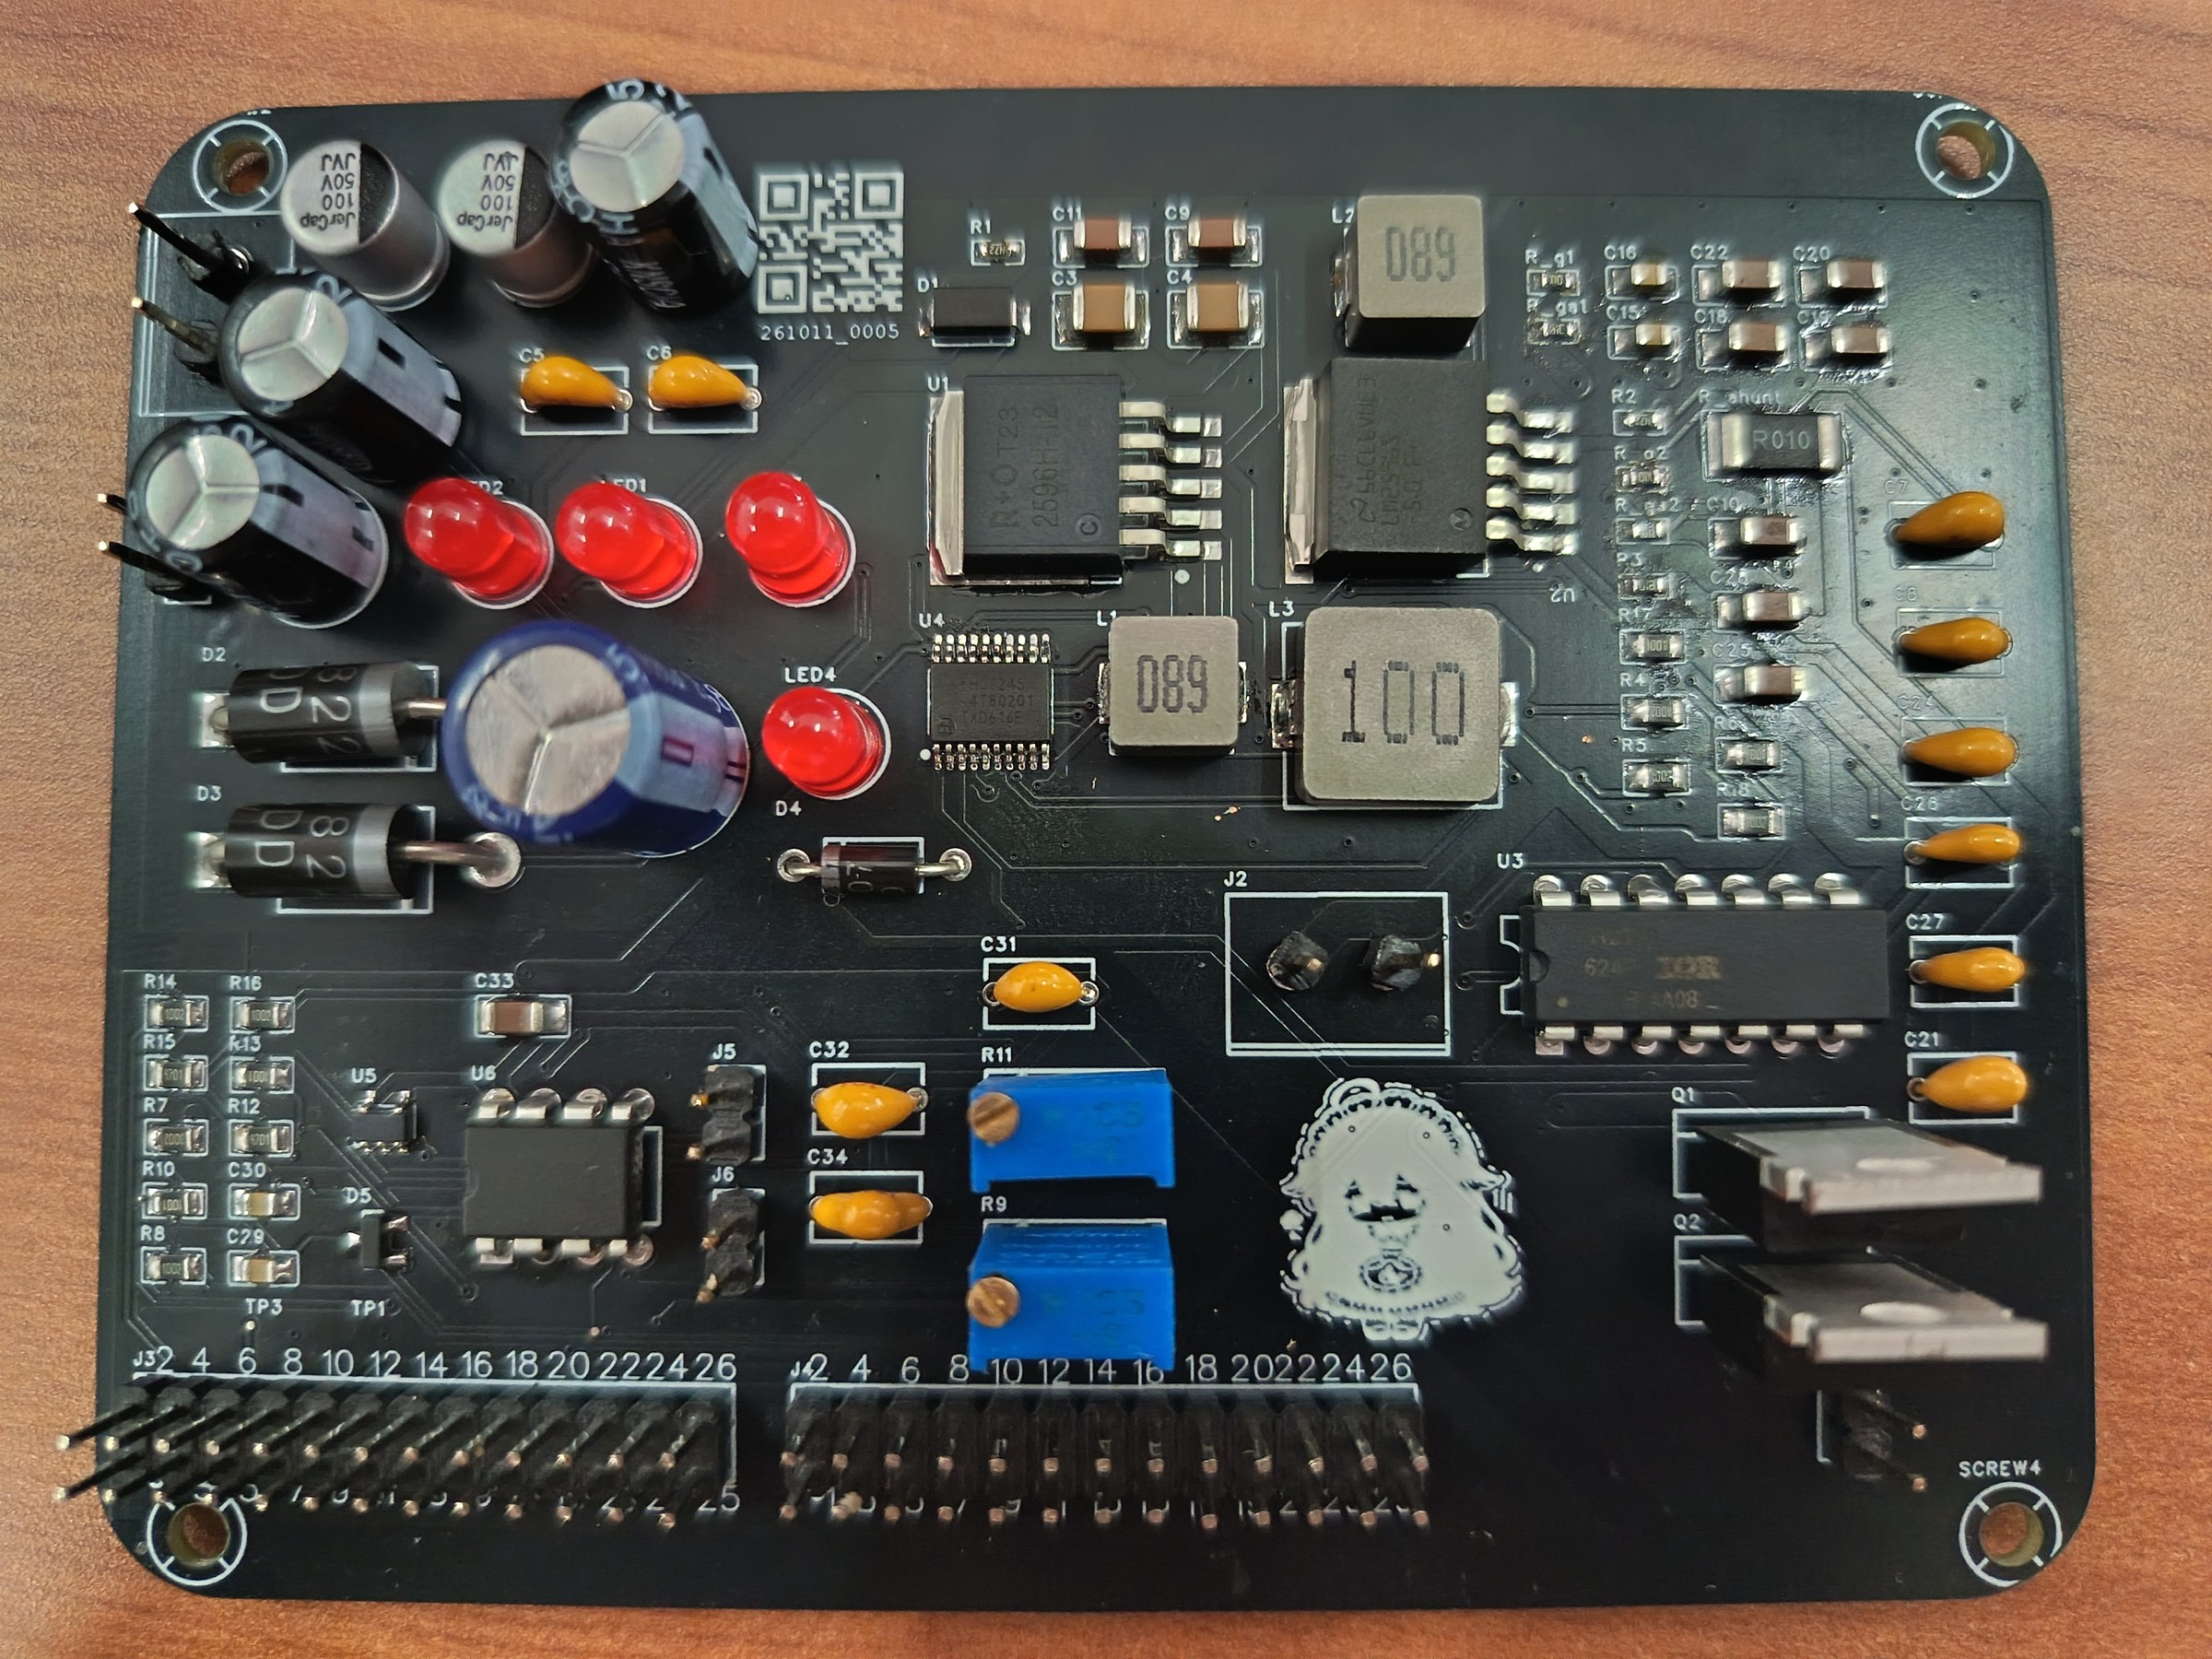
图 3-1 系统实物正面照片
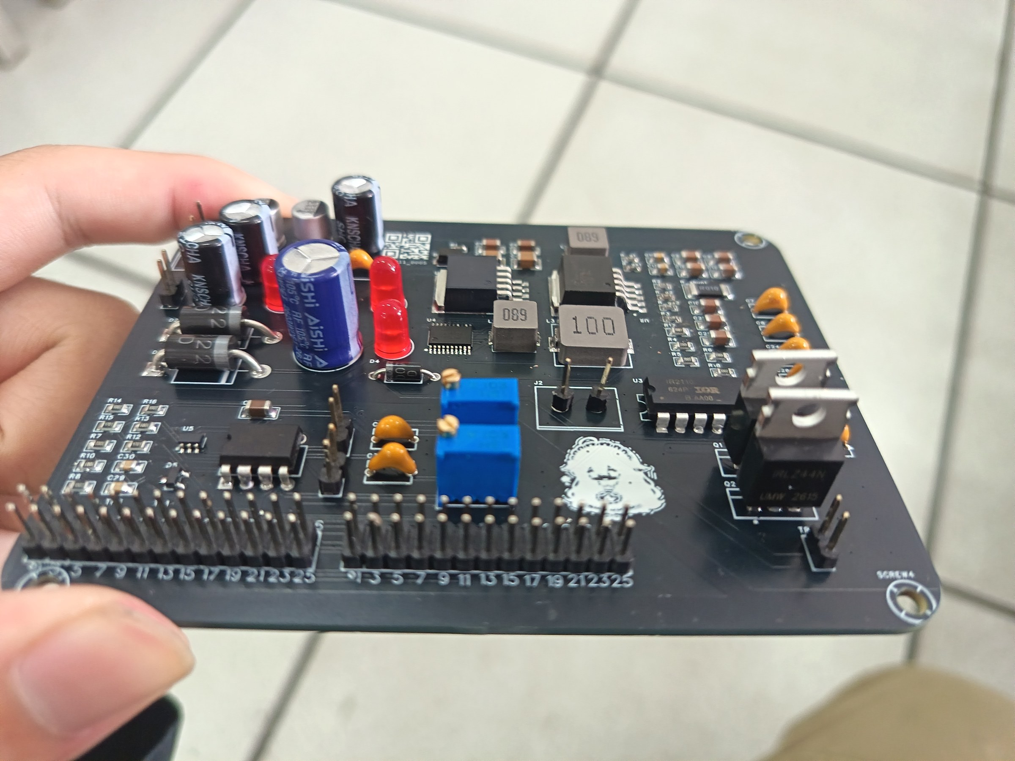
图 3-2 系统实物 45° 全局照片
3.2 工程成果
3.2.1 机械成果
完成功率板机械设计：120.19 mm × 86.28 mm 圆角板形、四角 M3 安装孔、端子分置对边、功率管立式散热布局与接口朝上布置。Gerber 输出经投板前检查，层叠、钻孔、板框与安装孔参数均符合设计预期。
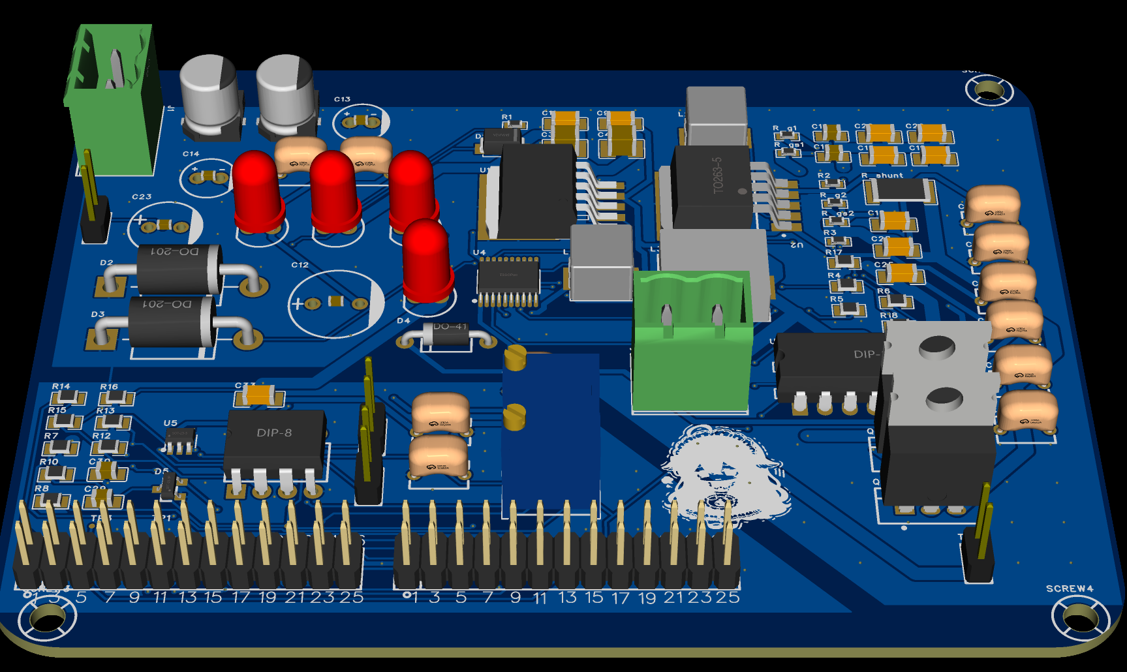
图 3-3 PCB 3D 预览（EDA 3D 视图）
3.2.2 电路成果
完成 A–I 九个功能区的原理图设计与全网络核对：整板共 51 个网络、86 个元件，经网表逐引脚比对，实现零单脚网络、零悬空元件；完成封装与 BOM 三层核查（封装比对、元件参数与编号核对），并据此完成打样投板。整机原理图总览、布线与地平面分域分别见图 3-4、图 3-5。
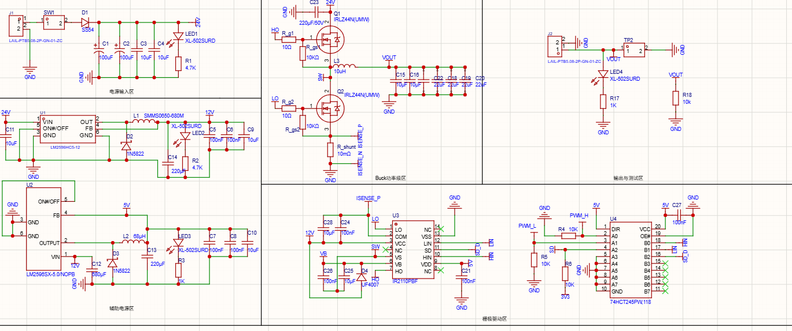
图 3-4（a） 整机原理图总览
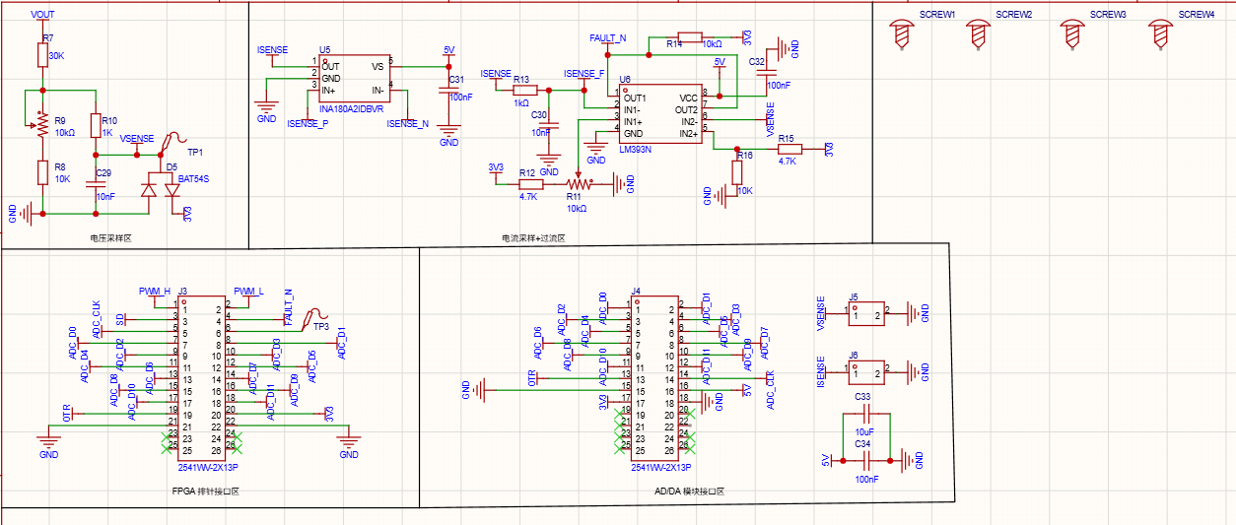
图 3-4（b） 整机原理图总览
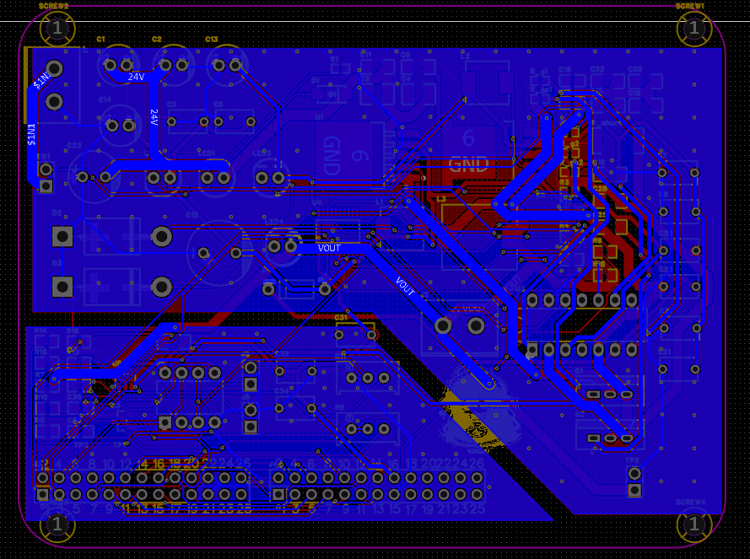
图 3-5 PCB 布线与地平面分域
3.2.3 软件成果
完成 DPWM、保护链路与 ADC 采集接口的 RTL 设计与验证：DPWM 已在开发板上实测输出200.00 kHz 的互补波形，开环 20 % 工况下高低侧脉宽分别为 980 ns 与 3980 ns，闭环带载（2 Ω）高侧占空比 22.6~23.0 %，死区实测 200 ns（ILA 40 拍），输出电平为 3.3 V LVCMOS33；保护链路六项证据齐备；ADC 接口自检 7/7 通过。
完成端到端 RTL 闭环仿真链（被控对象模型 → AD9226 模型 → adc_if → 2P2Z → DPWM），稳态收敛到 4.99 V、相位裕度 83.9°、环路总延时 7.0 µs（1.4 个开关周期），并据此定稿数字软启动时间（约 5 ms）；实测标定了 ADC 链路的灵敏度（416 码/V）与零点（2048 码中点），确认板上分压比 0.39 的反馈饱和点约 12.6 V、OVP 动作点 5.76 V 不变。上板联调时进一步发现模块 50 Ω 输入阻抗会把 10.6 kΩ 的 VSENSE 分压器“吊载”到不足 4 %，改用板外 220 Ω／2.2 kΩ 低阻分压（0.2017、参考码 2453）后反馈链路恢复正常并完成闭环；下一版将在板上增设运放跟随器。详见 2.3.2 节。DPWM 互补波形与死区、保护误锁存修复前后对比、ILA 实测闭环稳态分别见图 3-6、图 3-7、图 3-8。
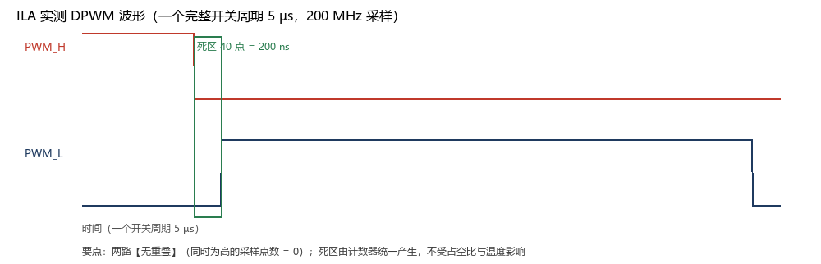
图 3-6 DPWM 互补波形与死区
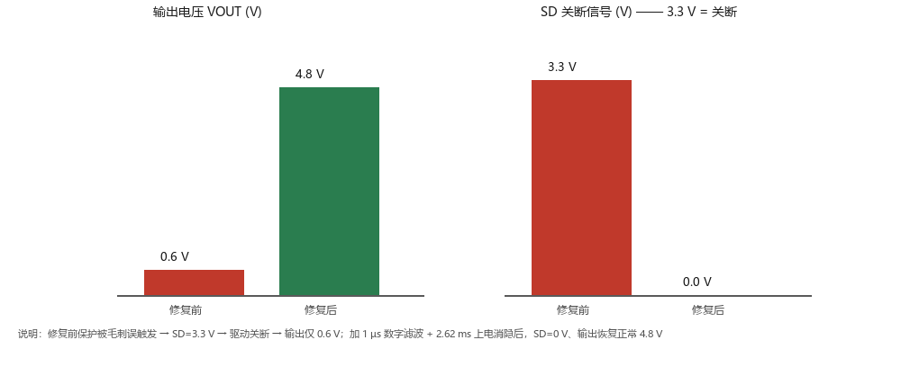
图 3-7 保护误锁存修复前后对比
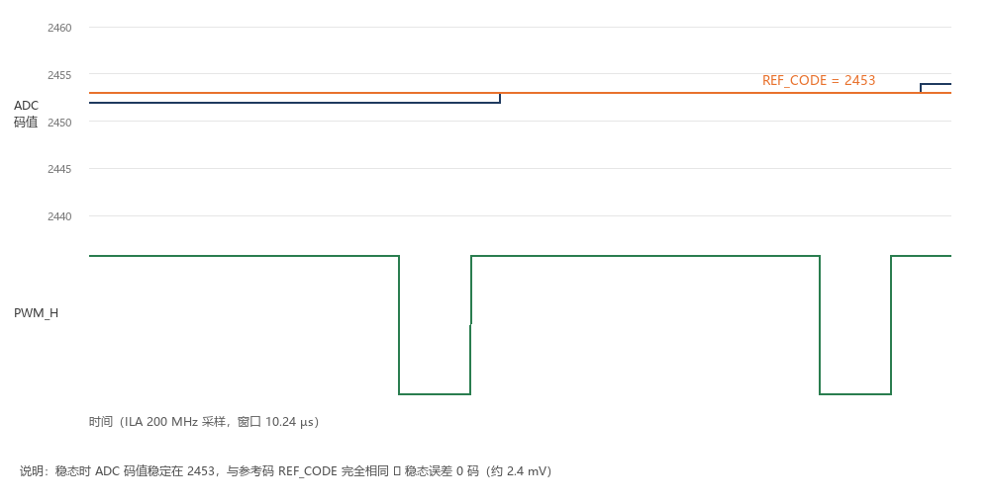
图 3-8 ILA 闭环稳态：ADC 码值 = REF_CODE
3.3 特性成果
已完成的量化指标如下表。效率与温升受现有测试负载与线材条件限制尚未测全，如实留待后续补齐。
序号 | 量化指标 | 设计值／预期 | 实测结果 | 状态
1 | 开关频率 | 200 kHz（周期 5000 ns） | 200.00 kHz | 已实测
2 | 占空比（闭环，带载 2 Ω / 空载） | ≈23 % | 22.6~23.0 %（带载）／16.8 %（空载） | 已实测
3 | 高低侧脉宽（开环 20 % 工况） | ≈1000 / 3800 ns | 980 ns / 3980 ns | 已实测
4 | 死区时间 | 200 ns（40 个 5 ns 计数值） | 200 ns（ILA 40 拍） | 已实测
5 | PWM 输出电平 | 3.3 V LVCMOS33 | 3.3 V | 已实测
6 | 保护响应时间 | ≤ 100 ns（数字链路） | 数字链路 58 ns；含 1 µs 滤波约 1.0 µs；驱动再加 95~120 ns | 已实测
7 | ADC 接口自检 | 全部通过 | 7/7 通过；灵敏度 416 码/V | 已实测
8 | 输出电压（闭环） | 5.00 V | 5.00–5.01 V；稳态误差 0 码 | 已实测
9 | 输出纹波 | ≤ 50 mV | 60 mV（AC 耦合 + 短地弹簧） | 已实测
10 | 负载阶跃响应（仿真） | 过冲／跌落 ≤ 20 %、恢复 ≤ 5 ms | 仿真：−15.3 %／+20.2 %、4.0/2.5 ms | 仅仿真，实测待补
11 | 效率 | — | 待测 | 待测
12 | 过流保护点 | 3.5 A | 6 项保护联调通过 | 已实测
13 | 综合时序余量 | WNS ≥ 0 | +0.581 ns | 已实测
14 | 启动过冲（KEY1 复位，2 Ω 负载） | ≤ 5 %（软启动 5 ms） | 峰值 6.56 V（+24 %），尖峰短于 1 µs 滤波未触发保护 | 已实测，下一版改进

表 3-1 量化指标完成情况
3.4 上板调试中的三个典型问题
功率板首次上电到闭环跑通的 6 天里，出现了三个具有代表性的问题。它们都不是算法错误，而是“设计假设与真实硬件不符”，且都在损坏器件之前被定位：
问题 | 现象 | 根因 | 修复
**电解电容极性丝印反了** | 上电即 3.6 W 过载，输入被拉到 12 V/300 mA，C14/C23 发烫 | PCB 封装正负极与原理图相反，按丝印装即全部反接 | 按原理图方向重焊 → 空载 13 mA
**死区 20 ns 太短** | PWM 一启动输入电流冲满 300 mA 限流，14.8 V 跌落，Q1/Q2 发烫 | IR2110 两路传输延迟约 120/95 ns、失配 10~25 ns，20 ns 死区到栅极可能变负（直通） | 死区改 **200 ns** → 电流降至 46 mA
**FAULT_N 无数字滤波** | 复位后 SD 立即回高、功率级“假死”，VOUT 仅 0.6 V | 比较器输出毛刺被同步器采到即闩锁，系统进入永久故障态 | 加 **1 µs 数字滤波 + 2.62 ms 上电消隐**

表 3-2 上板调试中的三个典型问题
第三个问题的定位方法尤其值得记录：先用“旁路保护”实验证明功率级本身完全正常（开环占空比能正常建立输出），才把怀疑范围收窄到保护逻辑自身，避免了对功率器件的无谓拆换。
3.5 测量方法与常见陷阱
上板调试中，多次“测量结论”本身是错的，最终都回到“先证明工具可信”这一原则：
① 万用表量高速数字线（2 MHz 方波）读到的是平均值（0.7~1.2 V），曾被误判为“AD9226 损坏”；改用示波器后确认波形完整。
② 示波器用长地线夹量纹波，探头环路拾取开关辐射，看到约 1 V 的假纹波；换短地弹簧后真实纹波仅 60 mV。
③ 在线逻辑分析仪窗口只有 10 µs，无法覆盖毫秒级故障；曾据此得出“硬件没坏”的错误结论，后改用长窗口与分段触发。
④ 判断 MOS 是否导通用在线测 Rds(on)，需先扣除探头与走线电阻。
⑤ 任何“执行器不动”的现象，先证明执行器本身能动（开环直驱），再查控制链路。
3.6 实测暴露的不足与下一版改进
把实测中暴露的问题如实记录下来，既是对作品的自我审查，也是下一版设计的输入。最突出的一项是启动过冲：按 KEY1 复位、带 2 Ω 负载重新启动时，输出实测峰值 6.56 V（约 +24 %），已超过 OVP 参考电压 5.76 V；由于过冲尖峰持续时间短于 1 µs 数字滤波窗口，保护未动作，输出在 2 ms 内恢复至 5 V（图 3-9）。根因是本版软启动仅以参考码线性斜坡实现，未做成带占空比斜率限制的启动状态机，输出建立瞬间环路饱和。下一版将把软启动改为带占空比斜率限制（duty slew limit）的状态机并减小参考斜坡步长，同时复核 OVP 阈值、比较器基准与 1 µs 滤波窗口三者的配合关系。
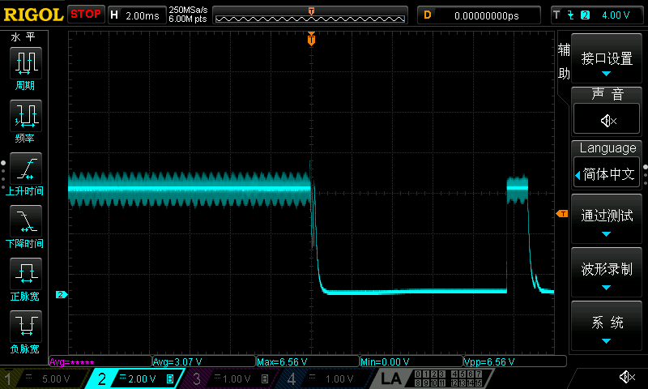
图 3-9 启动响应实测（KEY1 复位，2 Ω 负载；峰值 6.56 V）
反馈与功率通路还有三处需在下一版修正：① AD9226 模块的输入端为 50 Ω 端接，无法由板上 10.6 kΩ 的反馈分压器驱动（实测直连时 1.70 V 跌至 0.047 V），本版以板外220 Ω／2.2 kΩ 低阻分压绕过，下一版应在板上增设一级轨到轨（RRIO）运放跟随器、把电压采样口改为 SMA 座，使源阻抗降到 1 Ω 以下，可直接驱动 50 Ω 负载；② 反馈取样点位于输出端子之前，实测 J2 端子 5.33 V 时负载端仅 5.00 V，线损不可忽略，下一版应把取样点移到负载侧（或改用四线取样）；③ 输出端子与功率铜箔的等效回路电阻约 0.19 Ω，大电流下压降与损耗显著，不满足 3 A 额定输出的要求，下一版需把输出口改为插拔式大电流接线端子（额定 ≥10 A、焊盘加宽并辅以多个过孔、阻焊开窗加锡），功率铜箔加宽至 2 mm 以上并采用 2 oz 铜。
保护阈值也需在下一版重新标定：OVP 的设计目标是 5.76 V（按板内分压比换算），但实际动作点本版未做实测标定——该阈值由比较器基准与分压比反推，而基准实际取值与分压电阻容差尚未逐台核实，不能当作已实测指标引用；下一版将以可编程基准逐点测出实际动作点，再据此重选分压电阻（而非简单抬高阈值），并同步复核 ADC 满量程与 OTR 引脚的状态。此外 FAULT_N 缺少 RC 与迟滞、板级缺少关键测试点、12 V 输入需标注 VIN ≥ 16 V 等细节，均已列入下一版改板清单。
受现有电子负载与线材条件限制，效率与温升尚未完成全工况测量，本报告如实留待后续补齐。已有的实测线索表明功率通路损耗是效率的主要瓶颈，这一点与上述端子、铜箔问题相互印证，也说明下一版的改进重点应放在功率通路而不是控制算法。
第四部分 总结
4.1 可扩展之处
① 控制算法扩展：在现有 2P2Z 基础上可并行实现 PID、滑模、无差拍或模型预测控制，并借助 FPGA 的并行特性做多算法在线对比；② 系统级扩展：可扩展为多相并联 Buck 或加入同步整流优化、软启动与均流控制，提高功率等级与效率；③ 器件升级：将硅基 MOSFET 替换为GaN／SiC 器件并把开关频率提高一个数量级，验证高带宽数字控制的价值；④ 通信与监控（本版未实现，仅作扩展方向）：可后续在 Zynq 的 PS 侧运行嵌入式程序，通过 USB／以太网／CAN 上传运行数据并实现上位机监控与参数在线整定；⑤ 能量双向：改造为双向 Buck/Boost，用于电池充放电与储能变换场景。
4.2 心得体会
这次设计的最大收获，是认识到数字电源的难点并不只在算法，而在“数字与模拟的接口处”。FPGA 可以把时序做到纳秒级、把补偿器写成几十行 RTL，但要让环路真正稳定工作，必须先解决采样点落在哪里、开关噪声如何不进入采样通道、功率回路的地电流如何不污染比较器基准这些看似“不算法”的问题。为此我们在原理图阶段就把采样链路与保护链路分开设计，在 PCB 阶段坚持开关环路面积最小化、功率地与信号地分域单点汇接、电流采样开尔文连接，并按载流把铜宽分级。回头看，这些约束比任何一行 RTL 都更能决定成败。
第二点体会是“核对”的价值。我们在原理图完成后坚持用 EDA 导出的网表逐网络、逐引脚比对，并用“单脚网络”和“悬空元件”两个指标做体检，先后发现并修正了电源网络被误合并、自举电源误接到开关节点、缓冲器输入错挂、无源支路漏接、电感参数单位写错等问题；在二极管极性核对中，还发现换料会导致元件引脚号变化，必须逐一对照符号与网络确认方向。这些错误如果留到板子回来才发现，代价将是飞线甚至炸管。我们由此养成了“每改一次就重新导出、重新比对”的习惯，也体会到工程上“可验证”比“看起来对”重要得多。
第三点体会来自分工与协作。一人主攻 PL 侧逻辑与时序，一人主攻功率级、器件选型与板级实现，通过接口表把跨专业边界“冻结”下来，并约定只以文档与仓库为准，避免口头传递造成偏差。当发现接口表里针号定义与实物不符时，我们没有回避，而是用示波器与信号源逐脚实测频率，把针号定义重新确认到物理事实，再回写文档——这件事让我们明白，接口是两个人的契约，必须以可复现的证据来维护。
首次上电暴露的一个问题很值得记录：24 V 输入一上电即进入恒流限流（150 mA），电压由 24 V 跌到 12 V并继续下塌。断电检查显示全部静态电阻正常（24 V–GND 开路、开关节点对地 7.84 kΩ），说明不是死短路；而“电压越低、输入电流反而越大”是典型的恒功率负载特征，据此把怀疑范围收窄到后级变换器所带的负载。最终定位到 24 V 母线电解电容：原理图使用的是无极性电容符号（无 `+` 标记），而 PCB 采用带 `+` 丝印的电解封装，封装把 `+` 固定在 1 脚；该实例因符号镜像使 1 脚接到 GND，于是板级丝印与电气极性相反，按丝印装配即造成反接，电容发热鼓包并产生大漏电流。按实测焊盘电压重新装配后，板卡恢复正常（空载 CV 正常）。
这一教训指向两类可复用的做法：其一，**符号与封装的信息必须一致** —— 有极性器件必须使用带极性的符号，否则旋转/镜像时没有任何视觉提示；其二，**DRC 只检查线宽、间距与短路，不检查极性**，所以必须把“极性端 → 所接网络是否符合电气直觉”列为独立的打板前检查项，并在首板上电时以**实测焊盘电压**（而非丝印）确认极性。
最后是时间与风险的管理。我们把工作拆成若干可验证的阶段性目标（DPWM 上板、采样通路打通、保护链路验证、闭环稳定），每个目标都有明确的判据与截止时间，宁可提前完成也不留到最后。正是这种“小步可验证”的推进方式，让我们在打板等待期内仍能推进数字侧验证，把不确定性尽量前移、尽早暴露。这些方法上的收获，比这块板子本身更值得带走。
第五部分 参考文献
[1] Analog Devices. AD9226: 12-Bit, 65 MSPS, 1.8 V/3 V/5 V Analog-to-Digital Converter Data Sheet[Z]. Analog Devices, Inc.
[2] Infineon Technologies. IR2110 / IR2113 High and Low Side Driver Data Sheet[Z]. Infineon Technologies AG.
[3] Texas Instruments. INA180 Low- and High-Side Voltage Output, Current-Sense Amplifiers Data Sheet[Z]. Texas Instruments.
[4] Texas Instruments. LM2596 SIMPLE SWITCHER 3-A Step-Down Voltage Regulator Data Sheet[Z]. Texas Instruments.
[5] Texas Instruments. LM393 Low-Power, Low-Offset Voltage, Dual Comparators Data Sheet[Z]. Texas Instruments.
[6] Infineon Technologies. IRLZ44N HEXFET Power MOSFET Data Sheet[Z]. Infineon Technologies AG.
[7] Vishay Semiconductors. BAT54S Small Signal Schottky Diodes Data Sheet[Z]. Vishay Intertechnology.
[8] AMD (Xilinx). 7 Series FPGAs SelectIO Resources User Guide (UG471)[Z]. AMD.
[9] AMD (Xilinx). Vivado Design Suite User Guide: Using Constraints (UG903)[Z]. AMD.
[10] IPC. IPC-2221B: Generic Standard on Printed Board Design[S]. IPC — Association Connecting Electronics Industries.
[11] 王兆安, 刘进军. 电力电子技术[M]. 北京: 机械工业出版社.
[12] 张卫平. 开关变换器的建模与控制[M]. 北京: 中国电力出版社.

